Hoe een zelfde aandeel onafhankelijk van mekaar in hetzelfde tabblad plaatsen.

Je hebt een tabblad met een grafiek. Je kan hier een andere grafiek onder plaatsen met een andere frequentie maand, 3 maand, 6 maand enz. Indien je wil dat de verschillende grafieken aan mekaar gelinkt zijn, dan doe je dit via het linker deelvenster. Net zoals je een indicator onder een grafiek plaatst. Steun en weerstandlijnen worden niet overgenomen, maar aankooplijnen, verticale lijnen, High – Low signalen wel. De kruisdraad gaat ook niet over de grafieken heen, enkel bij indicatoren is dit het geval.
Wens je nu een grafiek toe te voegen onder een andere grafiek in hetzelfde tabblad die niet aan mekaar vasthangen, dan voeg je deze toe via het volgende icoontje: Zorg dat in het vak ernaast “Dezelfde” is geselecteerd. Het cijfer ernaast geeft het aantal grafieken weer die zichtbaar zijn in één weergave tegelijkertijd.

Het volgende venster wordt geopend:

Selecteer “Standaard grafiek” en klik op “OK”.

Een nieuwe grafiek wordt onderaan toegevoegd.
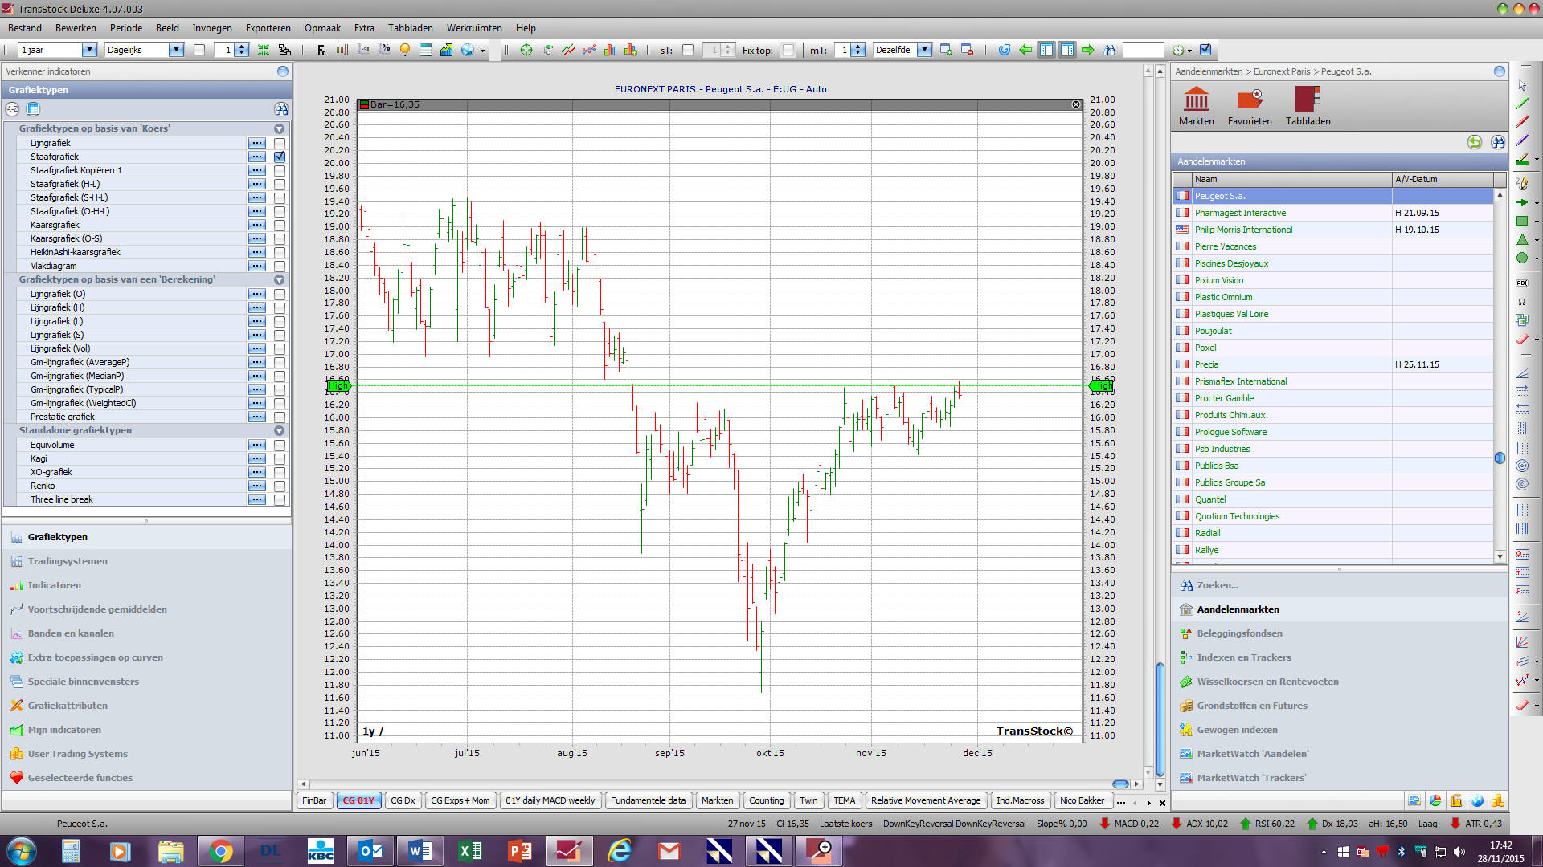
In het linker venster pas je nu de grafiekstijl aan naar uw keuze, vb kaarsgrafiek. Je vinkt staafgrafiek uit en vinkt kaarsgrafiek aan. Klik eerst in het grafiekveld dat je wenst aan te passen om zeker te zijn dat je de juiste grafiek geselecteerd hebt.
Je hebt nu twee grafieken van hetzelfde aandeel die onafhankelijk van mekaar reageren. Enkel High-Low signalen staan op alle grafieken zoals je kan zien.

Met het “min” icoontje kan je de grafiek terug verwijderen. Klik dan wel eerst in het grafiekveld dat je wenst te verwijderen vooraleer op het icoontje te klikken.

Succes

